La UR-105 “Raging Gold”

Genève – Octobre 2016.
« La fièvre de l’or. Il y a toujours une petite voix en moi qui me rappelle à quel point j’aime ce métal précieux. Il est, au-delà des évolutions techniques, des changements de style, du confort des matières nouvelles, le premier métal qui fait briller mes yeux. L’or reste l’or. Intemporel. » C’est une véritable déclaration d’amour de Martin Frei, designer et co-fondateur d’URWERK. Un gout inaltérable pour une noble matière qui traverse les âges sans perdre de sa superbe. C’est ainsi que la UR-105 « Raging Gold » a vu le jour. Boîtier en titane et lunette en or rouge.

« Une nouvelle fois nous en appelons aux sens du porteur de notre montre. Notre UR-105 « Raging Gold » se doit d’être un plaisir à regarder, à porter, mais également à toucher. Ce boîtier tout en relief est directement inspiré d’un motif « clou de Paris ». Ce dessin et cette texture toute particulière me ramène à mes premières gammes de maître horloger. C’est un peu ma « madeleine de Proust ». Un classique dans le monde de la Haute Horlogerie. Intégrer cette petite touche d’Histoire dans un modèle disruptif, c’est, je l’avoue, un de mes grands plaisirs » confie Felix Baumgartner, maître horloger et co-fondateur d’URWERK.

Techniquement, la UR-105 est une montre à heure satellite telle que seule URWERK les conçoit. Quatre satellites portant chacun trois index des heures défilent tour à tour le long du rail des minutes. Cette lecture du temps originale et intuitive est facilitée par un cache en PEEK (PolyEtherEthercétone) qui vient recouvrir les satellites non déterminants dans la lecture de l’heure. Décoré dans la plus pure tradition horlogère, ce cache arbore un superbe fini guilloché.

Cette 105 est également l’aboutissement des années de recherche d’URWERK sur l’heure vagabonde. Le mécanisme présenté ici est des plus ingénieux. Toute la subtilité de la pièce réside dans ce carrousel invisible monté sous la structure satellite. C’est lui qui rend possible toutes les révolutions des heures. Silencieusement. Harmonieusement. « Dans nos modèles précédents, nos satellites étaient montés sur croix de Malte et rattachés par le dessus à une croix orbitale. Nous avons repensé et apporté des améliorations à ce concept. Notre réflexion et son aboutissement se découvrent du bout des doigts lors de la mise à l’heure. Pas de friction, pas d’à-coup, juste le ballet des satellites. C’est dans la fluidité de ses engrenages que se dissimule notre travail » continue Felix Baumgartner.

Côté verso, les turbines de la UR-105 contrôlent le système de remontage de la pièce. Leur ajustement se fait à l’aide d’un levier. En position « FULL », le moindre mouvement est exploité pour le réarmement du ressort du barillet. La UR-105 est alors une montre automatique dont le remontage est optimisé par le jeu de ses turbines. Sur mode « STOP », le système de remontage est désactivé, la UR-105 se remonte alors manuellement par le biais de sa couronne. Une troisième position intermédiaire « RED. » (pour REDUCED) modère le remontage évitant ainsi une tension excessive du ressort de barillet.

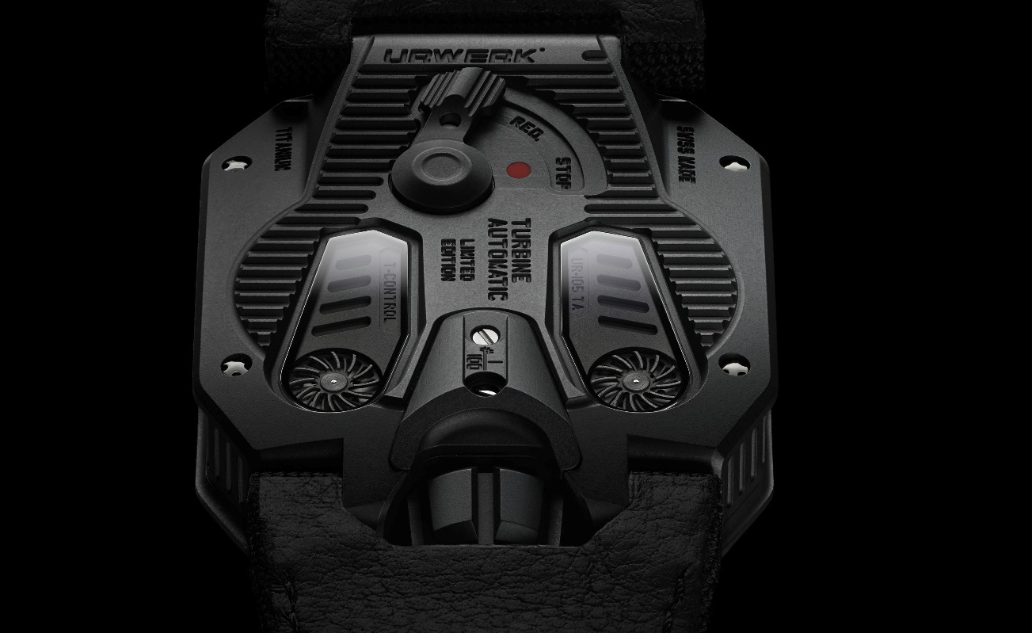

UR-105 « Raging Gold »

Mouvement
Calibre : | UR 5.02 à remontage automatique régulé par une double turbine
Rubis : | 52
Fréquence : | 28,800v/h - 4Hz
Réserve de marche : | 48 heures
Matières : | Heures satellite mues par des croix de Genève en bronze béryllium;  Structure orbitale en PEEK (PolyEtherEthercétone) ;  Carrousel et triples platines en ARCAP.
Finitions : | Perlage, sablage, satinage  Têtes de vis anglées
Indications | Heures satellite ; minutes, index des heures et minutes peints à la main au SuperLuminova
Boîtier
Matières : | UR-105 boîtier or rouge 4N et fond en titane PVD noir
Dimensions : | Largeur 39,50mm ; longueur : 53mm ; épaisseur : 16.80 mm
Glace : | Crystal saphir
Etanchéité : | Pression testée à 30m / 3ATM

___________________

Contact presse :
Mme Yacine Sar press@urwerk.com
Tel +41 22 9002027 Mobile +41 79 834 4665

URWERK

« Notre but n'est pas de proposer encore une énième version d'une complication connue » explique Felix Baumgartner, maître-horloger et cofondateur d’URWERK. « Nos montres sont uniques car chaque modèle a nécessité un effort de conception original. Ce qui fait de chacune de nos créations un objet rare et précieux. »
Même déclaration de foi pour Martin Frei, chef designer et autre cofondateur d’URWERK, qui conçoit la signature esthétique de chacun des modèles : « Je viens d'un monde où la liberté de création est totale. Je ne suis pas du sérail horloger, aussi tout mon bagage culturel me tient lieu de source d'inspiration ».

Créée en 1997, URWERK est certes une jeune maison, mais elle fait figure de pionnier dans le paysage de l’horlogerie indépendante. Avec une production de 150 pièces par an, URWERK se veut une maison d’artisans où savoir-faire traditionnel et esthétique d’avant-garde coexistent dans le meilleur des mondes. URWERK conçoit des montres complexes, modernes, à nulles autres pareilles qui répondent aux critères les plus exigeants de la Haute Horlogerie : recherche et création indépendantes ; matériaux de pointe ; finition main.

Le nom d’URWERK ancre ses racines en 6000 avant J.C. dans la ville de Ur en Mésopotamie. Les Sumériens, observant l'ombre portée du soleil sur leurs monuments, sont à l’origine de la définition de l’unité de temps telle que nous la connaissons encore aujourd'hui. Coïncidence ou signe des temps, le mot « Ur » signifie également le début, les origines en langue allemande. La dernière syllabe de la signature URWERK est aussi un emprunt à la langue de Goethe, le verbe « werk » ayant la signification de réaliser, travailler, innover. Un hommage au travail constant des maîtres horlogers qui se sont succédés jusqu'à nos jours, façonnant ce que nous appelons aujourd'hui la Haute Horlogerie.

